浙江大学计算机学院

Java程序设计课程报告

2019-2020学年 秋冬 学期

|  |  |
| --- | --- |
| 题目 | 网络程序之猜数字游戏 |
| 学号 | 3170105860 |
| 学生姓名 | 彭子帆 |
| 所在专业 | 软件工程 |
| 所在班级 | 软工1701 |

目 录

1. 引言 1

1.1 设计目的 1

1.2 设计说明 1

2. 总体设计 2

2.1 功能模块设计 2

2.2 流程图设计 3

3. 详细设计 4

3.1 客户端线程的设计 5

3.2 服务器的设计 9

3.3 数据库管理的设计 11

4. 测试与运行 13

4.1 程序测试 13

4.2 程序运行 13

5. 总结 18

## 引言

本次开发的是猜数字两人对战网络游戏，可以对Java语言中的各项功能有更好的理解和使用，通过具体的程序来加深对Java语言的掌握，提高自己的编程水平，为以后的工作打下一定的基础。

### 设计目的

猜数字游戏是一个很简单但又有趣的游戏。本文使用Java语言编写一个具有图形界面、运用socket编程、运用jdbc的程序具体功能如下：

1. 初始化服务端，如数据库中不存在表则创建表
2. 点击开始，查看规则，退出
3. 匹配对手，匹配到对手客户端生成图形化界面
4. 随机生成三个随机数，二者进行猜测，猜对者获得分数，最终三局两胜
5. 其中每次的数字记录都会加入到数据库表中

### 设计说明

本程序采用Java程序设计语言，在IntelliJ IDEA平台下编辑、编译与调试。并通过建立Maven工程进行工程包管理。具体程序由我个人开发而成。使用了数据库，socket，多线程，swing框架设计 gui，工作时间轴如表 1 所示:

|  |  |
| --- | --- |
| 时间 | 完成工作 |
| 12.30 | 学习swing、数据库以及socket编程 |
| 1.11 | 客户端编写 |
| 1.13 | 服务器编写 |
| 1.15 | 文档撰写 |

## 总体设计

### 功能模块设计

本程序需实现的主要功能有：

(1) 用户打开客户端

(2) 查看规则

(3) 退出

(4) 开始对战

(5) 数据库储存历史数字信息

(6) 根据游戏规则进行游戏

程序的总体功能如图1所示：

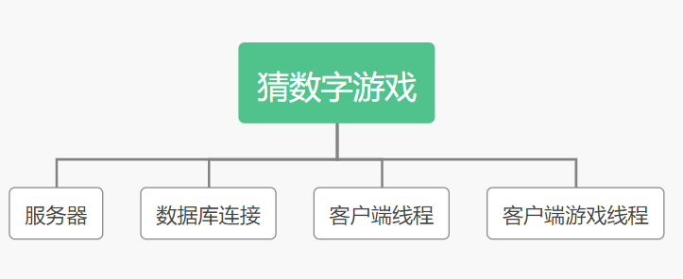

**图1 总体功能图**

### 流程图设计

程序总体流程如图2所示：

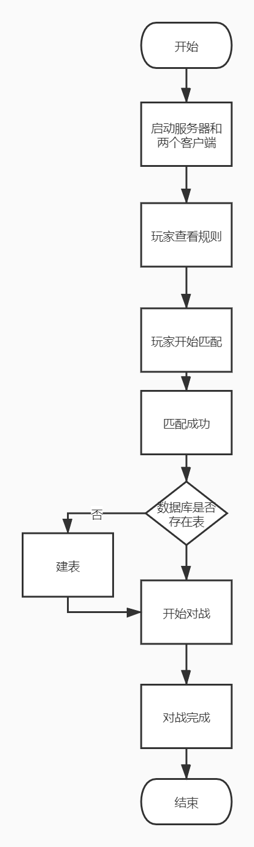

**图2 总体流程图**

## 详细设计

设计过程中，主要分为客户端、服务器和数据库管理，文件结构如下：

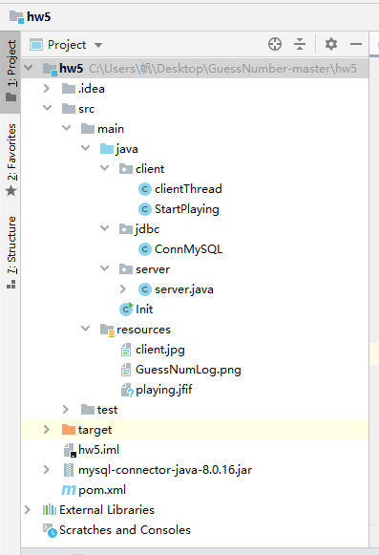

其为一个在IDEA下建立的maven工程，主类中拥有java文件和resources，resources放入背景图片们，类中分为三个包，客户端，数据库，服务器，另外最外层有一个初始化运行的类，用来实例化客户端、数据库和服务器，启动。下面是文件、类的结构：

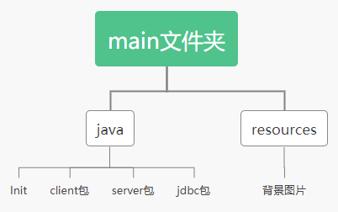

### 客户端线程的设计

开启客户端后，客户端回首先连接地址127.0.0.1，端口连接为5860。连接成功后会跳出客户端界面。

客户端包下有两个类：clientThread, StartPlaying

其中clientThread类和函数、变量以及关系分别如下：

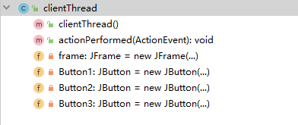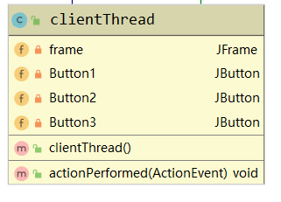

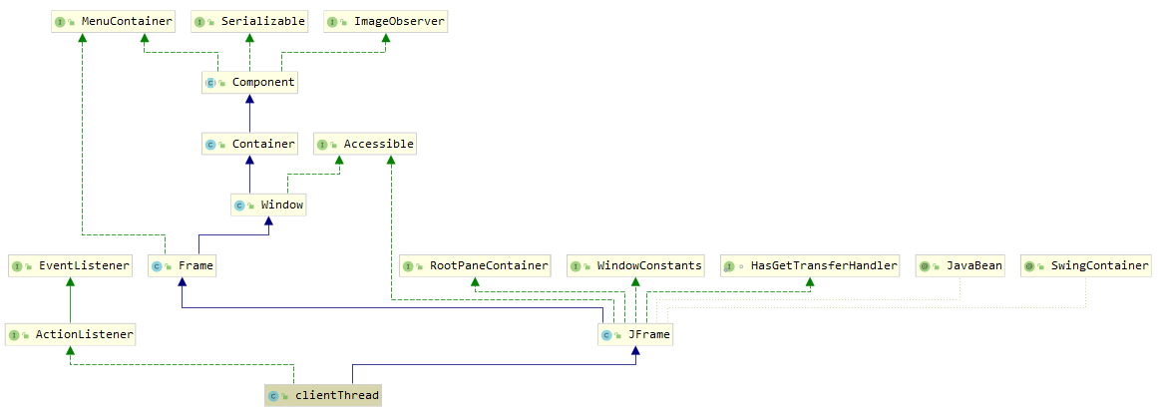

客户端类实现了客户端线程，生成一个客户端。首先调用JFrame类，放入所需组件，并监听事件，如果用户能够点击三个button进行选择开始、规则、退出。

客户端会进行监听，当玩家开始匹配后则会按钮变为不可点击，等待另一位玩家匹配。如果两个玩家都连入其中，则进入游戏界面开始游戏。

关键代码如下：

1. Socket connection = **new** Socket("127.0.0.1", 5860);
2. **new** Thread(()-> {
3. **try** {
4. DataInputStream signal = **new** DataInputStream(connection.getInputStream());
5. **int** match = signal.readInt();
6. **if** (match == 0) {
7. **new** StartPlaying(connection);
8. }
9. } **catch** (IOException ex) {
10. ex.printStackTrace();
11. }
12. }).start();

游戏客户端存在于StartPlaying类中，因此首先进行初始化各个组件的位置等等，收到服务器的初始三个数字后便可以正式开始，玩家一先开始猜。

StartPlaying类和函数、变量以及关系分别如下：

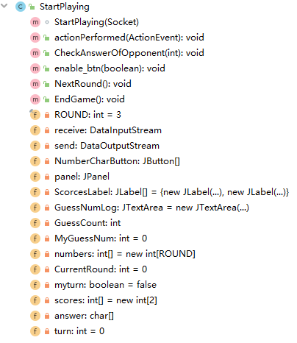

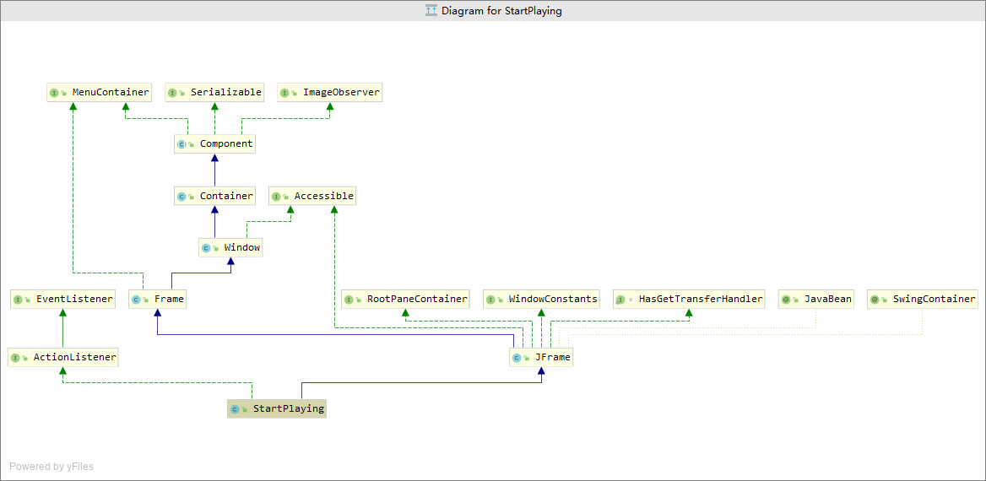

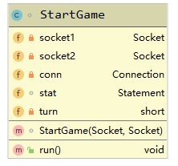

以下是UML图中有关的主要数据和方法的详细说明：

1. 成员变量

① ROUND定义轮数。

② receive和send获取数据输入流

③ myturn是否是我的回合

④ CurrentRound当前第几轮

⑤ player和scores分别记录玩家和玩家得分

1. 方法

① */**  
 * 用来判断你是否猜对并且加入自己的猜测到记录中  
 * 若猜对则获得分数并开始下一局  
 \** ***@param event*** *事件、这里就是鼠标点击  
 */***public void** actionPerformed(ActionEvent event)

② */**  
 *用来判断对手是否猜测的正确，并写入记录  
 * 如果正确结束并加分  
 \** ***@param GuessNum*** *对手猜的数字  
 */***public void** CheckAnswerOfOpponent(**int** GuessNum)

③ */**  
 * 用来将所有按钮enable或者disable,取决于参数  
 \** ***@param my_turn*** *为true时enable，为false则disable  
 */***public void** enable_btn(**boolean** my_turn)

④ */**  
 *用来判断对手是否猜测的正确，并写入记录  
 * 如果正确结束并加分  
 \** ***@param GuessNum*** *对手猜的数字  
 */***public void** CheckAnswerOfOpponent(**int** GuessNum)

关键代码如下：

1. //判断谁是第一个
2. **int** GuessNum = receive.readInt();
3. //如果收取结果不正确或者为-1则轮到我了修改myturn=1
4. //由于服务端初始化时确定第一个游戏时发送-1，为0时不是第一个游戏
5. **if**(GuessNum==0){
6. myturn = **false**;
7. }
8. **else** **if** (GuessNum==-1) {
9. myturn = **true**;
10. enable_btn(myturn);
11. }
12. //正式开始游戏，获取服务器传来的另一个游戏线程的消息
13. **while** (**true**){
14. //获取刚刚另一个线程猜的结果通过服务端发来的结果
15. GuessNum = receive.readInt();
16. //如果不相等则轮到我进行猜测
17. **if** (GuessNum!=numbers[CurrentRound]) {
18. myturn = **true**;//将我的回合改成true
19. enable_btn(myturn);
20. }
21. CheckAnswerOfOpponent(GuessNum);
22. }

### 服务器的设计

Server包中的类和类中的变量以及类图如下：

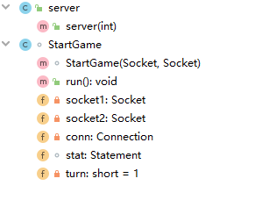

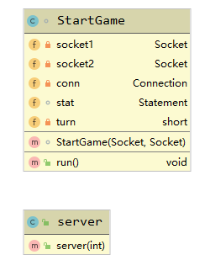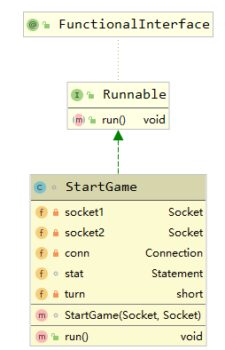

**图4** Server**类的UML图**

关键代码如下：

1. /**
2. * 用来启动服务端，启动后提示已启动，等待两个客户端线程来连接。连接完成后正式开始游戏
3. */
4. **public** server(**int** PORT) {
5. **new** Thread(() -> {
6. Socket socket1 = **null**;
7. Socket socket2 = **null**;
8. **try** {
9. ServerSocket serverSocket = **new** ServerSocket(PORT);
10. System.out.println("服务器已启动！\n");
11. **while** (**true**) {
12. socket1 = serverSocket.accept();
13. System.out.println("玩家1正在匹配！");
14. socket2 = serverSocket.accept();
15. System.out.println("玩家2正在匹配！\n开始对局！");
16. **new** Thread(**new** StartGame(socket1, socket2)).start();
17. }
18. } **catch** (IOException | SQLException e) {
19. // TODO Auto-generated catch block
20. e.printStackTrace();
21. } **finally** {
22. **try** {
23. socket1.close();
24. socket2.close();
25. } **catch** (IOException e) {
26. // TODO Auto-generated catch block
27. e.printStackTrace();
28. }
29. }
30. }).start();
31. }

以下是UML图中有关数据和方法的详细说明：

1. 成员变量

**private** Socket **socket1**;  
**private** Socket **socket2**;  
**private** Connection **conn**;  
Statement **stat**;  
**private short turn** = 1;*//当前哪个线程在行动*

1. 方法

① */**  
 * 构造函数根据两个游戏客户端的socket  
 \** ***@param socket1*** *第一个客户端的socket  
 \** ***@param socket2*** *第二个客户端的socket  
 \** ***@throws*** *SQLException  
 */*StartGame(Socket socket1, Socket socket2) **throws** SQLException

② */**  
 * 重写接口内的方法  
 */*@Override  
**public void** run()

### 数据库管理的设计

本次客户端管理属性以及方法如下：

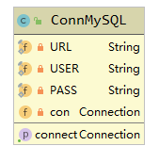

**图5 ConnMySQL类的UML图**

其中变量URL为连接数据所需url，user为用户名，pass为密码，连接后的连接消息。方法为连接，返回连接值。

成员变量：

*//需要更改对应的mysql的用户名、密码以及创建响应数据库名为hw5***private static final** String ***URL***=**"jdbc:mysql://localhost:3306/hw5?useUnicode=true&characterEncoding=utf8&serverTimezone=GMT%2B8&useSSL=false"**;*//链接的mysql***private static final** String ***USER*** = **"root"**;  
**private static final** String ***PASS*** = **"123456"**;

关键代码截图如下：

1. **private** Connection con = **null**;
2. **public** Connection getConnect() {
3. **try** {
4. //1.加载驱动
5. Class.forName("com.mysql.cj.jdbc.Driver");
6. System.out.println("数据库驱动加载成功！");
7. //2.创建连接
8. con = DriverManager.getConnection(URL, USER, PASS);
9. System.out.println("连接成功！");
10. } **catch** (ClassNotFoundException e) {
11. // TODO Auto-generated catch block
12. e.printStackTrace();
13. } **catch** (SQLException e) {
14. // TODO Auto-generated catch block
15. e.printStackTrace();
16. }
17. **return** con;
18. }

## 测试与运行

### 程序测试

在程序代码基本完成后，经过不断的调试与修改，最后测试本次所设计的客户端、服务器以及数据库管理都能够正常运行，总的来说本次设计在功能上已经基本达到要求，其他细节方面有待以后完善。

### 程序运行

运行Init类后即会运行服务器以及两个线程：

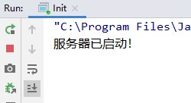

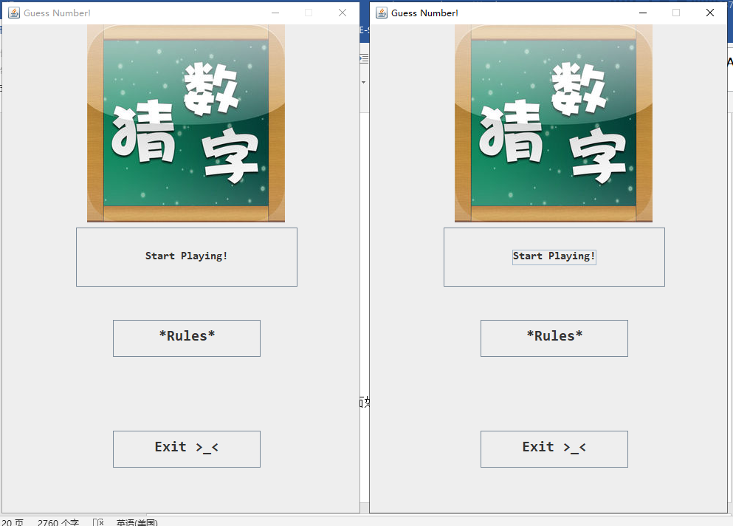

**图8**

当点击规则后：

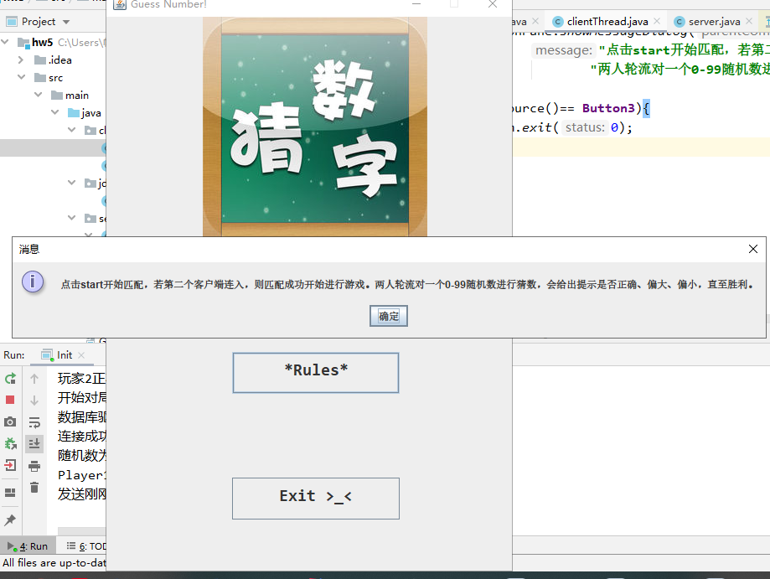

其中一个进行匹配时的服务器和客户端：

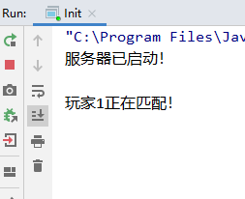

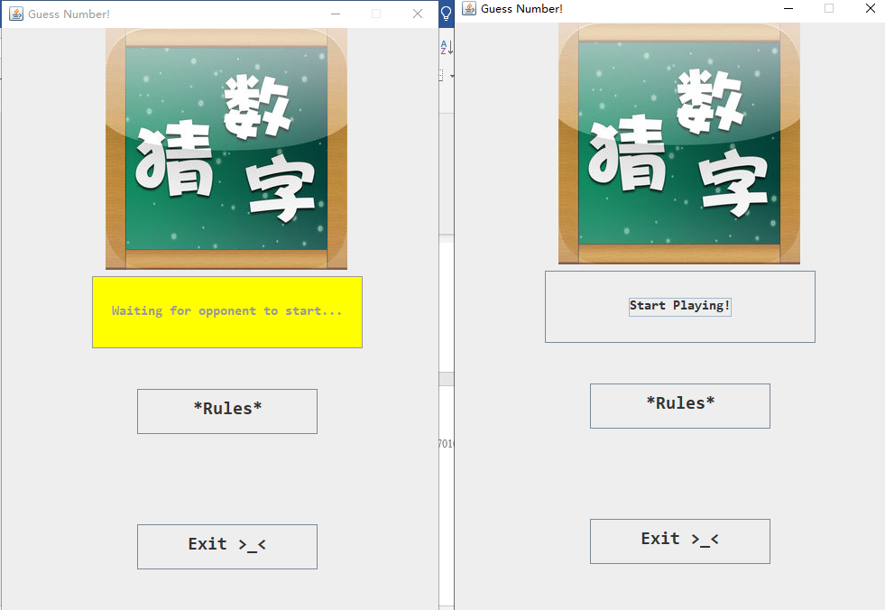

两个都点击之后弹出：（因为已经创建过表所以不需要在创建表）

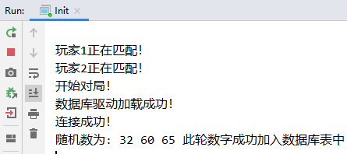

数据库中添加的结果如下：

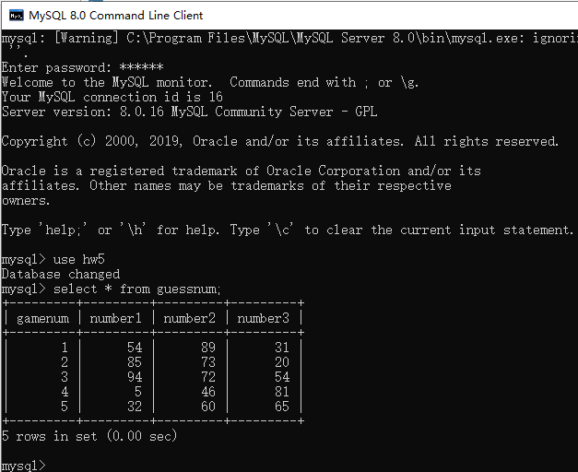

两个玩家分别可以进行猜数字以及等待对方：

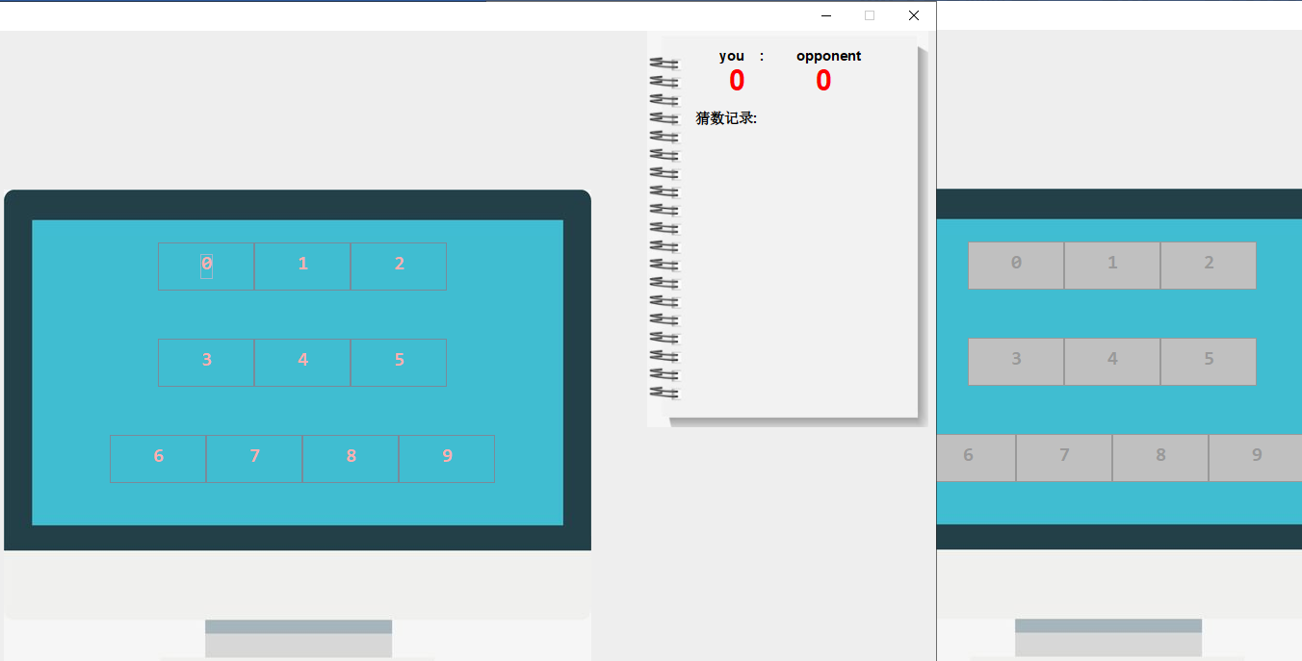

当一个玩家点击两次生成一个两位数之后发送到服务器，然后另一个玩家开始：

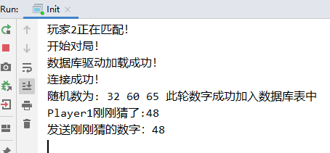

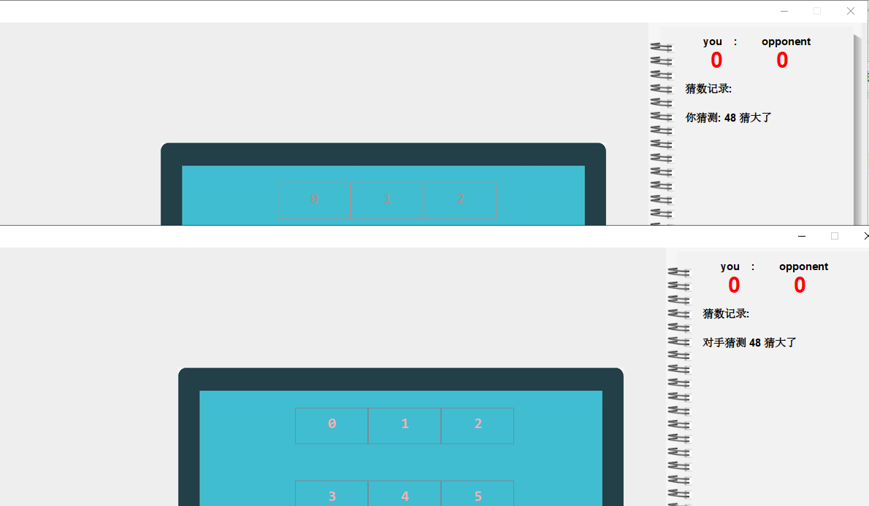

当对手答对的时候则加分并显示下一回合：

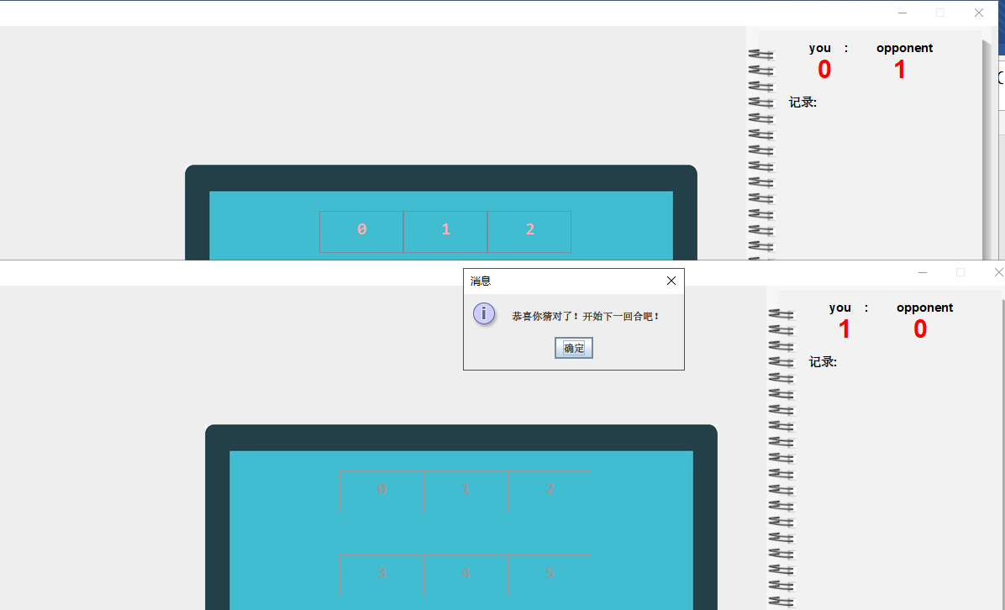

## 总结

通过本次的作业和学习，我对于 Java 的 gui、socket以及jdbc 编程有了一定的认识，也学会了maven包管理工具和多线程处理机制，本学期我们也学习了操作系统和计算机网络，但这两门课都是用最基本的C语言进行编程的，所以根据操作系统的多线程和比起操作系统的多线程编程，Java 实现多线程的方式简单很多，并且socket编程中Java也更加的方便以及更好地进行消息传递、转发。有关于图形界面、同步和互斥，Java封装过的类中都已经做好了这些操作，因此只需要我来进行简单地操作即可。

这个小游戏是第二次引用外部jar包，然后对各个类进行分包管理，也是我第二次使用maven包管理工具，并且第一次进行SOCKET编程以及在JAVA上进行多线程编程必然在编程过程中也遇到很多问题，有些问题比较简单但就不知道错在哪里，有些大问题如何解决，后来经过自己的不断调试，这个小游戏的客户端以及服务器最终完成。

通过该课程设计，全面系统的理解了程序构造的一般原理和基本实现方法。把死板的课本知识变得生动有趣，激发了学习的积极性。把学过的Java的知识强化，能够把课堂上学的知识通过自己设计的程序表示出来，加深了对理论知识的理解。现在通过自己动手做实验，从实践上认识了Java外部包是如何引入的，package是如何管理的，GUI是如何进行设计放入的，多线程是如何运行的，服务器如何接受和转发消息的。课程设计中程序比较复杂，在调试时应该反复耐心地调试方能收获颇丰。